**Interfaz Gráfica de RescateSoft**

Agregar las imágenes de acuerdo a la construcción visual (Mockups) que tendrá el sistema, cada menú de navegación o módulo debe tener sus propios mockups.

1. **Vista login**

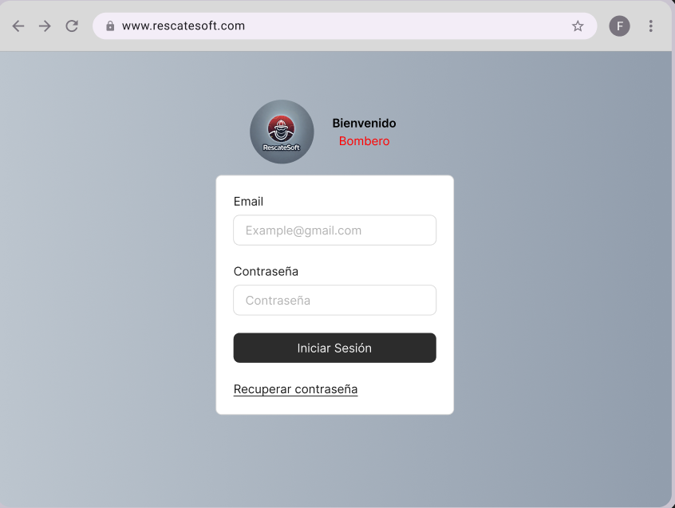

1. **Vista de recuperar contraseña**

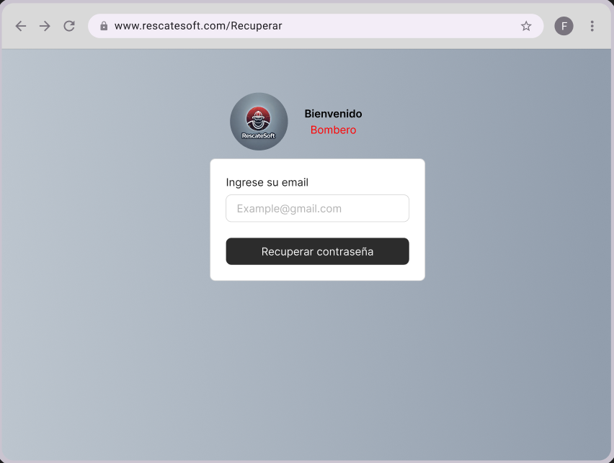

1. **Vista codigo de verificacion**

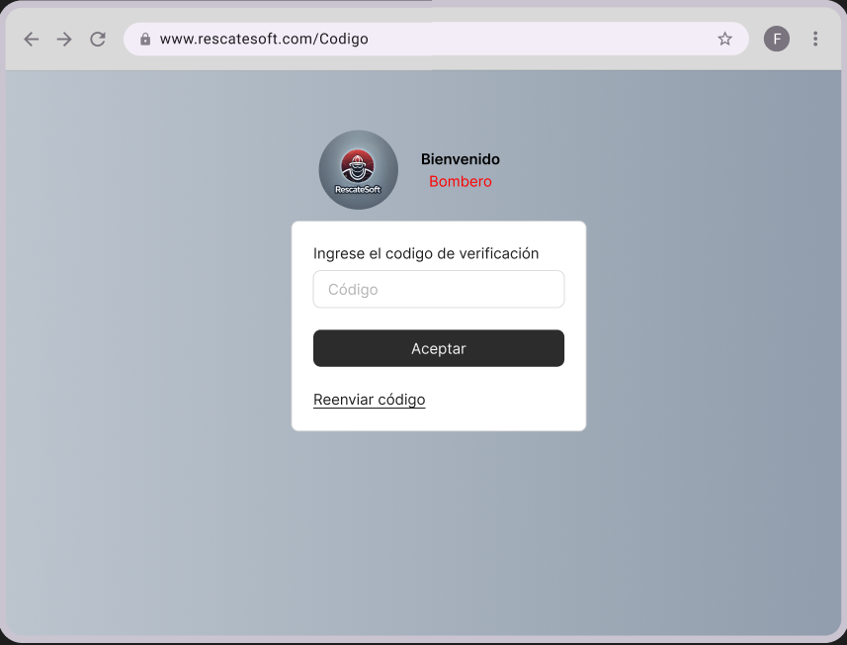

1. **Vista ingresar nueva contraseña**

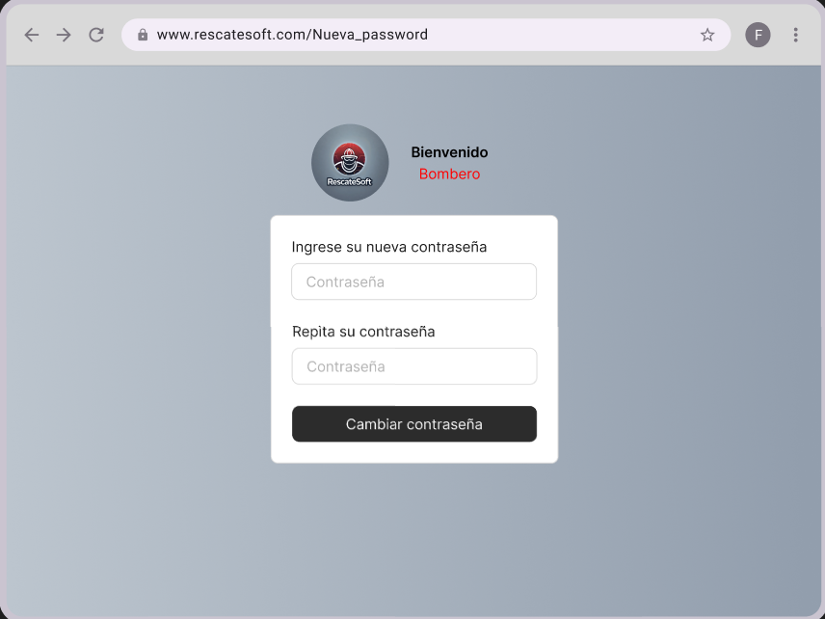

1. **Vista Login Capitán (admin)**

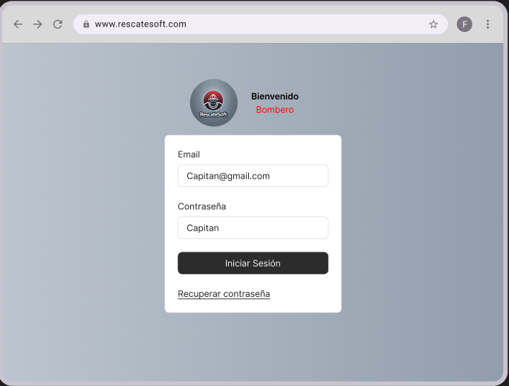

1. **Vista de inicio de Capitán (Admin)**

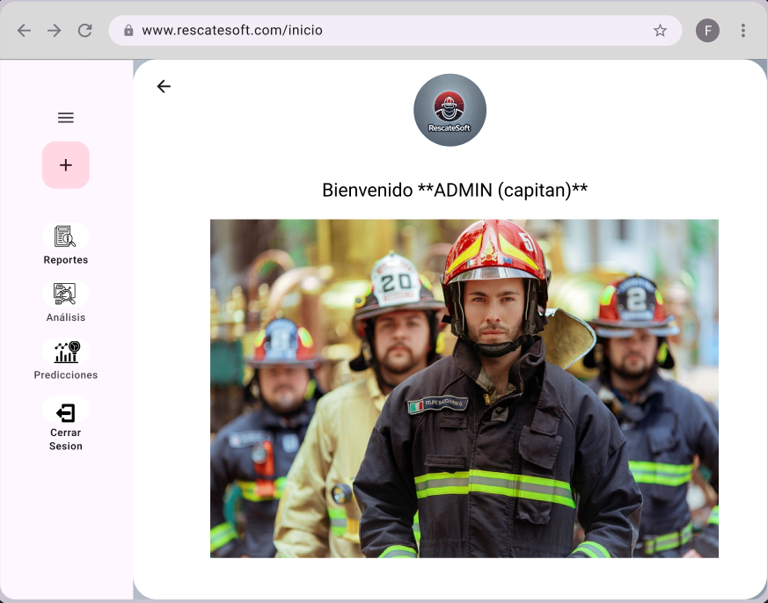

1. **Vista de todos los formularios ingresados**

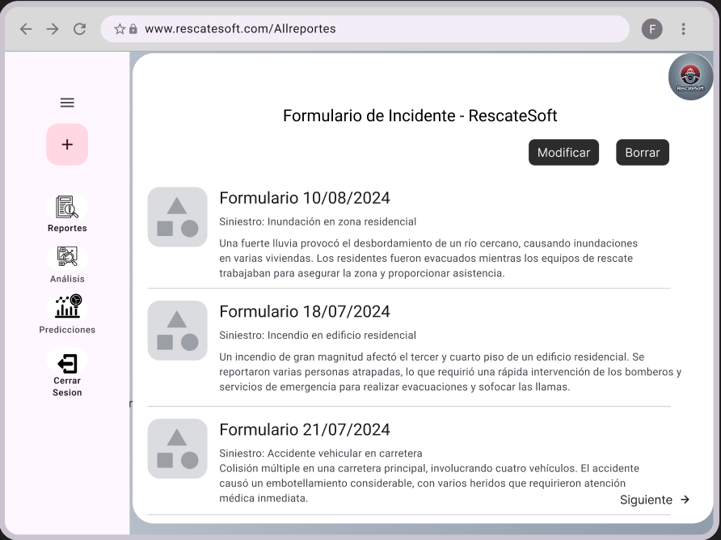

1. **Vista del formulario**

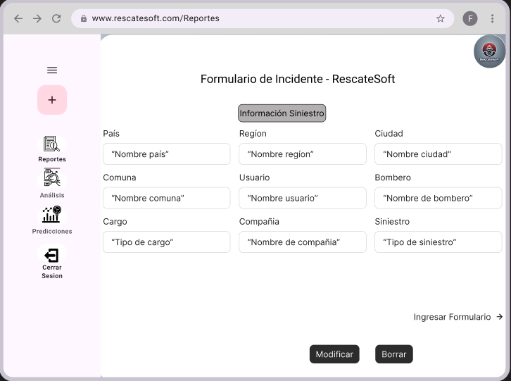

1. **Vista de dashboard del análisis de los formularios**

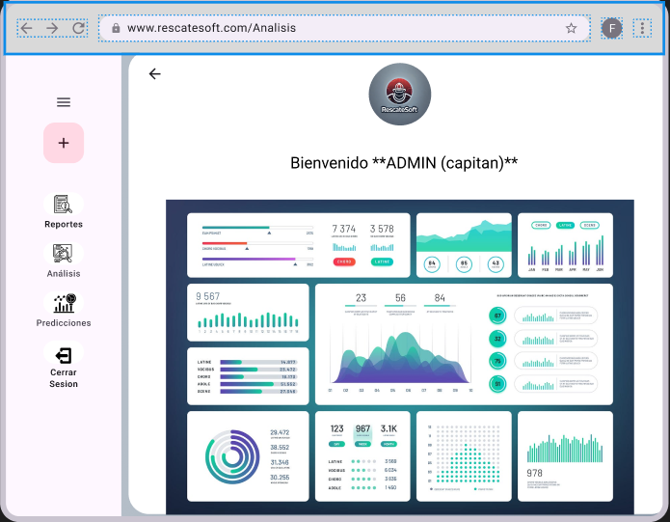

1. **Modificación de usuario Capitan (admin)**

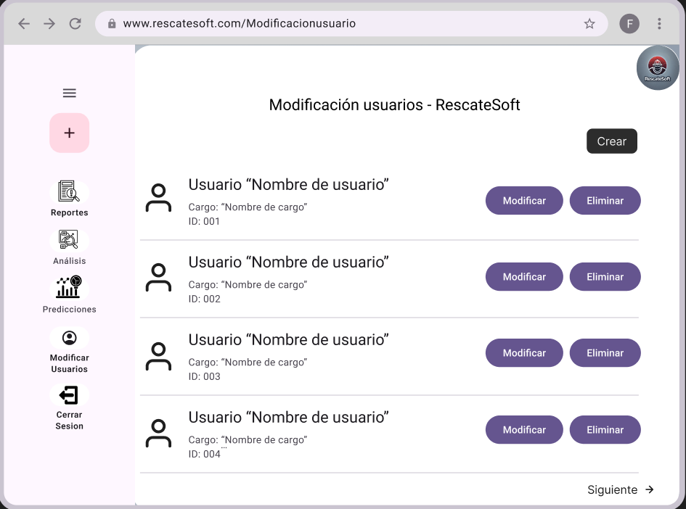

1. **Vista de las métricas del análisis de los formularios**

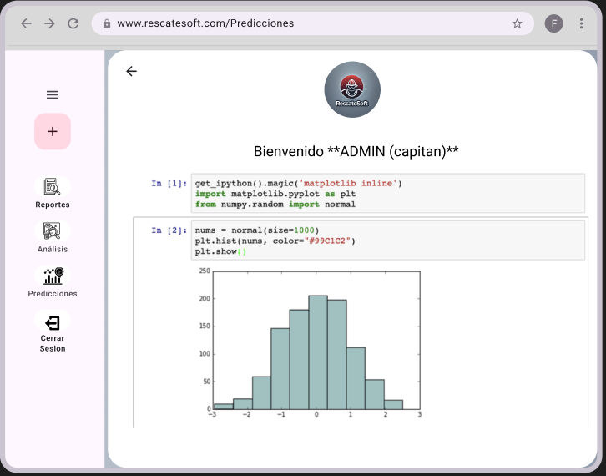

1. **Vista de inicio de Teniente/cabo (usuario sin admin)**

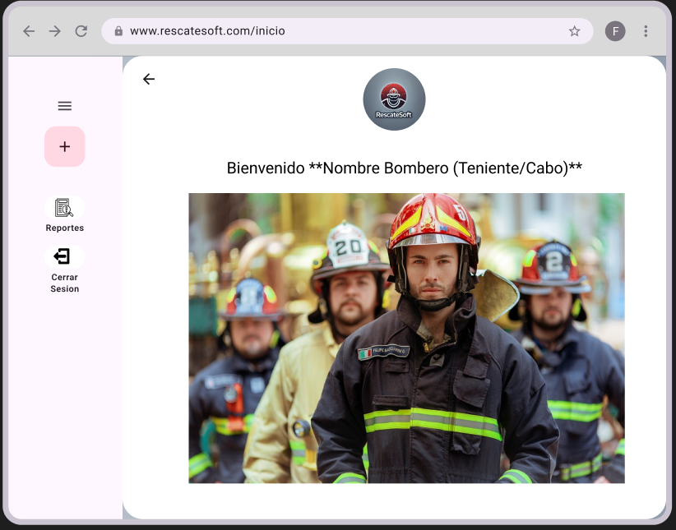

1. **Vista de todos los formularios ingresados**

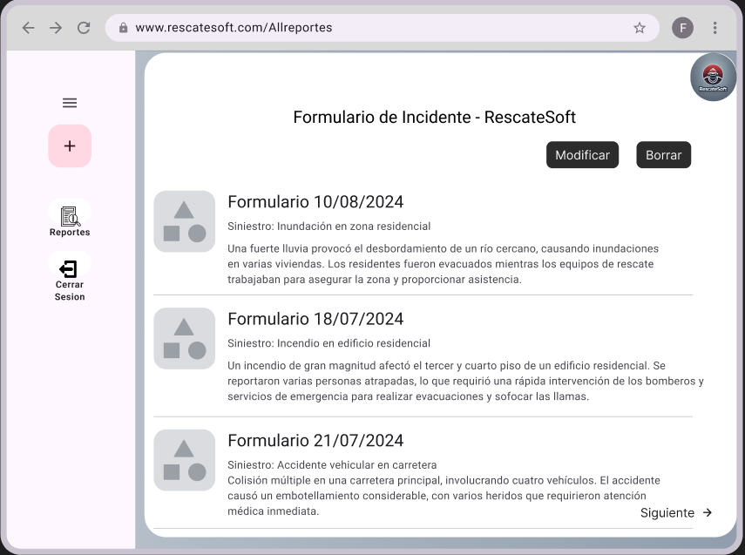

1. **Vista del formulario**

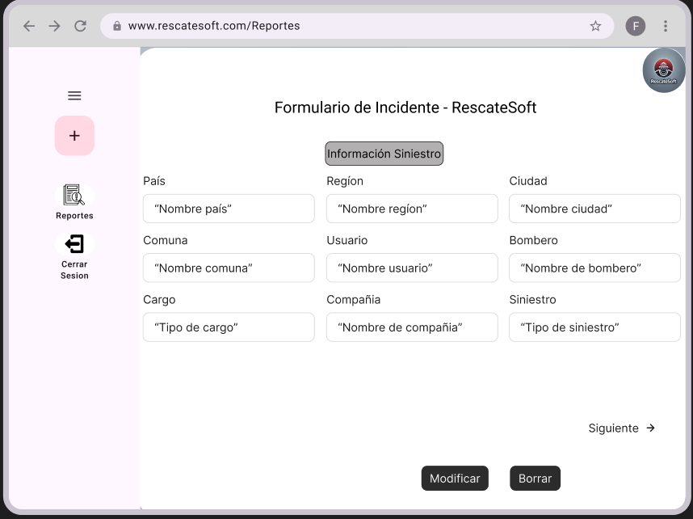

**Link Mockup (Figma):**

[Mockup RescateSoft](https://www.figma.com/design/3QrNSwtT1D7dCDTd3I3lUV/RescateSoft?node-id=18-1570&node-type=FRAME&t=vwozkDnv3HqxSD8D-0)